杭州电子科技大学信息工程学院
本科毕业设计
（2018届）

题 目 | 基于微信平台的水果店展示系统分析与设计
系 | 信息工程学院
专 业 | 软件工程
班 级 | 16092711
学 号 | 16905141
学生姓名 | 章元哲
指导教师 | 葛瀛龙
完成日期 | 2019年12月

诚 信 承 诺

我谨在此承诺：本人所写的毕业论文《基于微信平台的水果店展示系统分析与设计》均系本人独立完成，没有抄袭行为，凡涉及其他作者的观点和材料，均作了注释，若有不实，后果由本人承担。

承诺人（签名）：
年 月 日

摘 要
购物商城系统是保证以购物商城为基础的网上交易实现的体系。市场交易是由参与交易双方在平等、自由、互利的基础上进行的基于价值的交换。网上交易同样遵循上述原则。作为交易中两个有机组成部分，一是交易双方信息沟通，二是双方进行等价交换。在网上交易，其信息沟通是通过数字化的信息沟通渠道而实现的，一个首要条件是交易双方必须拥有相应信息技术工具，才有可能利用基于信息技术的沟通渠道进行沟通。同时要保证能通过Internet进行交易，必须要求企业、组织和消费者连接到Internet，否则无法利用Internet进行交易。在网上进行交易，交易双方在空间上是分离的，为保证交易双方进行等价交换，必须提供相应货物配送手段和支付结算手段。货物配送仍然依赖传统物流渠道，对于支付结算既可以利用传统手段，也可以利用先进的网上支付手段。此外，为保证企业、组织和消费者能够利用数字化沟通渠道，保证交易顺利进行的配送和支付，需要由专门提供这方面服务的中间商参与，即购物商城服务商。
本文梳理了在移动互联网环境下网络营销的特点、现状以及微信带来的影响，介绍了当前微信公共平台的各种功能，阐述了利用微信小程序搭建商城客户端的设计思路，并提出了相应的技术解决方案。在微信小程序的开发模式下，采用了Javascript，HTML，CSS，JAVA 等编程语言实现了商城客户端，并满足了商家在微信平台上营销的基本需求。

关键词：微信，小程序；商城

ABSTRACT
Shopping malls system is a system to ensure the realization of online transactions based on shopping malls. Market trading is a value-based exchange between the participating parties on the basis of equality, freedom and mutual benefit. Online trading also follows the above-mentioned principles. As two organic components of the transaction, one is the exchange of information between the two parties, and the other is the exchange of equal value between the two sides. In online transactions, the information communication is realized through the digital information communication channel. One of the first conditions is that the two parties must have the corresponding information technology tools in order to make use of the communication channels based on the information technology. At the same time, make sure you can get through the Int. Ernet transactions must require enterprises, organizations and consumers to connect to Internet, or Internet cannot be used for transactions. It is necessary to provide the corresponding means of goods distribution and payment and settlement in order to ensure the exchange of equal value between the two parties in order to trade on the Internet and the two sides are separated from each other in space. Distribution of goods still depends on traditional logistics channels. Payment and settlement can be paid by either traditional means or advanced online payment means. In addition, in order to ensure that businesses, organizations and consumers can take advantage of digital communication channels to ensure the smooth delivery and payment of transactions, it is required that the The middleman who provides this kind of service specially participates, namely the shopping mall service provider.

This article combs the characteristics, the present situation and the influence of WeChat on the network marketing under the mobile Internet environment, introduces the various functions of the current WeChat public platform, and expounds the design idea of using WeChat Mini Program to build the client side of the mall. And put forward the corresponding technical solution. Under the development mode of WeChat Mini Program, the Mall client is realized by using Javascript,HTML,CSS,JAVA and other programming languages, and the basic marketing needs of the merchants on the WeChat platform are satisfied.
Keywords： WeChat; Mini Programs;Mall

目 录
1. 绪论 2
1.1. 本课题研究背景 2
1.2. 国内外发展现状 2
1.3. 课题研究意义 3
1.4. 本课题研究内容 3
1.5. 可行性分析 3
1.6. 本论文的组织结构 4
2. 系统概述 5
2.1. 系统的目标 5
2.2. 系统的功能需求 5
2.3. 系统性能要求 6
3. 相关技术介绍 7
3.1. SSM技术优点 7
3.1.1. Spring技术 7
3.1.2. SpringMVC技术 8
3.1.3. MyBatis技术 8
3.2. 计划任务优点 8
3.3. 事物支持 9
3.4. Web前端技术 9
3.4.1. Ajax 9
3.4.2. Jquery 10
3.4.3. Bootstrap 10
4. 系统设计 11
4.1. 系统架构与工作原理 11
4.2. 系统总体设计 11
4.2.1. 系统功能模块设计 11
4.2.2. UML系统建模 11
4.3. 业务逻辑层设计 13
4.3.1. 用户注册 13
4.3.2. 用户登录 14
4.3.3. 游记管理 15
4.4. 数据库层设计 20
5. 系统主要模块的实现 25
5.1. 注册模块的实现 25
5.1.1. 界面设计 25
5.1.2. 核心代码实现 25
5.2. 登录模块的实现 26
5.2.1. 界面设计 26
5.2.2. 核心代码实现 26
5.3. 用户管理模块实现 27
5.3.1. 界面设计 27
5.3.2. 核心代码实现 27
5.4. 标签管理模块实现 28
5.4.1. 界面设计 28
5.4.2. 核心代码实现 28
5.5. 游记发布模块的实现 29
5.5.1. 界面设计 29
5.5.2. 核心代码实现 29
6. 系统测试 30
6.1. 测试目的 30
6.2. 具体测试 30
7. 总结及展望 31
7.1. 总结 31
7.2. 主要完成的工作 31
7.3. 展望 31
致谢 32
参考文献 33

- 绪论

本课题研究背景
在人口红利瓶颈期，转向小程序战场是各超级互联网公司的重要战略。小程序依托于超级APP的巨大流量池，其功能会因自身流量和场景的差异而有所不同。而微信小程序坐拥中国最大的社交流量池，以较为克制的方式进行用户引流，为生活、娱乐、社交等场景赋能。
微信小程序在渗透率和粘性方面都表现极佳。根据艾瑞i-Click2018年8月抽样调研数据显示， 1416名被试者中使用过微信小程序的比例高达90.4%，其中近半数（48.7%）使用微信小程序的被试每天使用微信小程序的次数为5次以上。
微信小程序的头部集中趋势明显，截至2019年6月，在月活TOP100微信小程序中，电子商务、美食外卖、旅游出行、便携生活和游戏服务类这五类共占据了71席，其中电子商务类分布占比最大为20%。另外截至2019年Q2末，500万以上量级的小程序个数较Q2初明显增多，微信小程序的社交裂变和集聚效应突出。
根据艾瑞i-Click2018年8月抽样调研显示，美食外卖、电子商务、综合资讯以及旅游出行中被更多的人认为其实用性大于APP。电子商务小程序中网络购物稳居主流，美食外卖小程序中美团点评占据半壁江山，快餐、奶茶类借势小程序增强商机。综合资讯类微博小程序一骑绝尘，头部效应突出。旅游出行类小程序月活跃设备TOP5地位稳固，OTA小程序月活超APP端。[1]

国内外发展现状
据腾讯发布的2015年微信用户数据报告统计,截至2015年第一季度末,微信每月活跃用户已达到5.49亿、用户覆盖200多个国家、超过20种语言。各品牌的微信公众账号总数已经超过800万个,移动应用对接数量超过85000个,微信支付用户则达到了4亿左右,覆盖90%以上的智能手机。这些数据表明,微信不再单单只是一个充满创新功能的手机应用,已经成为人们生活中不可或缺的一部分。随着微信用户基数的不断增大,其商业营销价值也不断被发掘,很多企业率先试水,并且取得了理想的效果。随着“互联网+”战略的兴起,很多传统企业相继进军互联网。服务行业作为我国的主要产业,当然不会对此大势充耳不闻。众多的服务型企业纷纷建立微信小程序,借此平台为顾客提供更便捷的服务。

课题研究意义
微信小程序可以通过本身“附近的小程序”功能，推送门店周边五公里内小程序端口上，再利用地图导航准确定位，突破了传统实体店铺先和场地环境服务半径小的问题-提高店铺的展现力。。
对于顾客的维护一向都是实体的弱势，而小程序通过微信小程序与公众号的整合，可以更加方便地提高用户体验和交互，激活粉丝活跃度，实现用户变现。再通过定期优惠活动来回馈维护用户。从而盘活潜水用户，及时反馈用户体验，灵活改变销售策略，保障产品市场欢迎度。
传统的门店拓客引流，一般情况都是去做让利促销、打折、送赠品等。周期性长，效果不稳定，成本居高不下。而利用微信小程序通过线上优惠馈赠。多种营销工具组合推广，最大限量获得顾客，引流到店。大大的降低铺获客成本。
随着电商成本和快递成本节节攀升，与实体差距越来越少，愈来愈多的商家开始布局线下实体，为新零售做布局，通过小程序实现线上和线下结合，线上咨询、线下试穿，塑造更好的用户体验环境，做体验式消费，盘活线上线下的流量资源。
微信作为国民认知度最高的社交应用之一，月活用户高达9.8亿，是各行业与用户进行交流的重要途径，随着用户对小程序接受程度越来越高，小程序必将触及我们日常生活的方方面面。

本课题研究内容
本文研究的主要内容是设计一个基于微信平台的水果店展示系统的分析与设计，主要研究uniapp框架和springboot等技术和微信小程序商店的实现和业务模块流程，主要描述系统各个模块的实现过程，例如用户的登录注册模块，前端水果的展示模块，用户的水果浏览模块，商品选购模块，商品评价。

可行性分析
为了顺利地完成本课题的开发，对微信小程序商店当前状况进行分析。通过各种信息渠道查资料，发现现在微信小程序商城种类以及数量已经到达了一个极为庞大的数量，个人游记分享系统从几年前面世到现在一直在不断的发展中，平台的功能也丰富了许多，现在有上传富文本、游记推荐、游记多平台分享、权限管理等多功能。了解产品最新技术的方向，对更好的设计个人游记系统有很大影响，在调研过程中发现一些当前流行的技术，也需要我去学习新的技术，促使我要更出色的完成本课题所研究的系统，也可以更好的更快速的去开发这一套系统。
本系统主要从经济可行性和技术可行性两个角度对其可行性进行分析。
1.经济可行性
本系统利用了微信小程序无需安装，随用随点，省流量省空间以及跨平台无需顾虑操作系统的特点来实现在微信环境下即可购买鲜花的功能， 相对于其他平台高昂的收费，微信小程序更加实惠方便，而且可以增强用户对品牌的好印象，同时也提升了用户对品牌的认知。此系统建成后，可以实现鲜花商城内部资源的共享，可以支持对外信息查询功能，实现本系统建成目标，使信息处理更快、更准确，提高工作效率，降低业务开展的成本。本系统运行后带来的效益高于投入，从经济上说是可行的。
2.技术可行性
本方案技术要求不高，系统涉及范围不大，子系统间联系紧密，安全性、可靠性强；开发人员主要依靠uniapp、springboot、mybatis逻辑框架等技术，使得本系统的成功开发成为可能。可见，从技术上是完全能满足基本功能需要的。
3.运行可行性
通过前面的分析可知，技术上，没有开发和实施障碍；经济上，系统运行后带来的利润大于投入，能够在解决原有手工处理系统问题的基础上带来更多经济效益和社会效益；所以，系统具有运行可行性。
按上述三方面进行了可行性分析研究后，我们可以认为该项目在技术上是可行的，在经济上是可合理的，可以进行开发。

本论文的组织结构
本文将照以下六个章节来介绍本系统：
第一章：主要介绍了课题的国内外的发展现状、研究背景、本课题的研究意义和核心研究的价值。主要目前针对微信小程序商城系统的一些相关内容进行了简单的介绍。
第二章：主要介绍了微信小程序水果商店系统的工作原理还有其他的一些相关功能和特点。本章节部分，主要是对微信小程序水果商店系统的工作原理进行相关的基本介绍，微信小程序水果商店系统是如何运转正常的，结构体系又是怎么构建，功能上它又有哪几个模块，各个模块能实现的功能。
第三章：主要介绍了在开发微信小程序水果商店系统过程中所用到的一些核心技术的概念和相关的方法。对所使用的核心技术一一进行了介绍，分析了用到的各种技术的优势。
第四章：主要是对微信小程序水果商店系统的设计分析。包括微信小程序水果商店系统的系统部分功能模块设计，对前端展示界面、业务逻辑层和数据库层面进行了相关的设计。
第五章：主要是对微信小程序水果商店系统的核心功能模块的核心代码实现和界面的渲染展示等方面进行了介绍。主要对用户注册、登录模块、水果浏览模块、水果加购模块的实现进行的说明。
第六章：对微信小程序水果商店系统的一些重要的功能点进行了测试，并且查看测试结果是否通过。
第七章：主要对自己的毕业设计学习进行总体的评价，研究今后将要解决的问题，同时对个人游记系统做了展望。
- 系统概述

系统的目标
微信小程序水果商店系统的总目标是：在这个微信使用率极高以及时代趋势的发展下，对比普通APP的繁琐安装下载以及占用内存的缺点，小程序能够做到无需下载安装，无需注册，用完即走，省流量，省安装时间，不占用手机内存，
真正提高用户的购物体验以及方便快捷。

系统的功能需求
“基于微信平台的水果店展示系统分析与设计”主要有用户登录模块、用户注册模块、水果浏览模块、水果详情查看模块、水果加购模块、评论管理，六个模块。其中各模块的详细分析如下：
- 用户注册模块：该模块主要是为了方便用户注册成为系统的使用者。
- 用户登录模块：该模块主要为用户提供登录。
- 水果浏览模块：此模块主要是为了对用户展示商店所出售的各类水果进行展示。
- 水果详情查看模块：该模块主要对界面上展示水果的详细信息进行展示。
- 水果加购模块：该模块主要对登录用户进行购物车管理
- 评论管理模块：该模块主要是用户购买水果后对水果的评价信息进行展示。

系统性能要求
微信小程序商城的特性要求本系统需要具备以下几个主要特性：
- 便捷性：对于任何商城来说，最核心的便是其中的商品内容，因而商品的展示也是最为基础的功能，没有商品展示根本上就谈不上销售。目前市面上很多的微信商城，是从微信链接到第三方平台，跳转到网站上，这样就导致用户体验非常不好。真正的微信商城，用户可以直接浏览商品的内容，而不是通过跳转的形式。同时微信商城还支持多维度、图文并茂的展示商品信息。另外微信商城还可以按商品专题进行展示，让客户一目了然，快速找到合意的商品。。
- 美观性：微信商城的页面是否美观和合理，直接决定着用户的视觉感受以及体验程度，所以企业在开发微信商城的时候，一定要确保微信商城页面的简约性以及美观性，这样才可以有效的避免出现让用户眼花缭乱的情况发生，以免用户在微信商城当中分不清方向，无法找到自己需要的商品，从而选择离开。因此，合理对微信商城的页面进行布局，既可以帮助用户了解企业的商品，并还可以帮助用户顺利的找到自己需求的商品。
- 实用性：备清晰的导航可以帮助用户更好的对微信商城的产品结构划分进行了解，而且还可以帮助用户更快的了解这个微信商城，了解和查找自己所需要的商品，并熟悉整个购物的流程。比如其中的搜索功能，就可以让用户更快的找到自己需要的商品，有效的让用户节约了大量的找寻时间，从而实现快速购买成交。如果微信商城不具备清晰的导航，就无法给用户提供便捷、明朗和酣畅淋漓的购物体验，那么用户就难以认可这个微信商城。

- 相关技术介绍

SSM技术优点
由Spring，SpringMVC，MyBatis三个开源框架集成的SSM框架，经常作为简单数据源的Web项目框架。Spring是一个轻量级的，有着面向切面和控制反转两个基本特点的优秀容器框架。SpringMVC将控制器，模型对象，调度程序和处理程序对象的角色分开，使其更易于自定义。MyBatis是一个优秀的持久性框架，支持普通的SQL查询，存储过程和高级映射。在本章节中，主要将对所应用到的技术作了相关介绍。

Spring技术
Spring是一个轻量级的DI和AOP容器框架。
轻量级主要是因为相对与EJB的，Spring是非侵入式的，也就是说基于spring开发的应用一般不需要依赖于spring的类。[8]
DI：Dependency Injection，即“依赖注入”：组件之间的依赖关系由容器的运行时间决定，并且图像被称为通过容器动态地注入对组件的依赖。依赖注入的目的不是为了给软件系统带来更多的功能，而是为了增加组件重用的频率，为系统构建一个灵活和可扩展的平台。通过依赖注入机制我们只需要通过简单的配置来指定目标所需要的资源，而不需要任何代码，并且完成自己的业务逻辑，而不用关心特定资源来自何处和何处。
AOP：OOP的横切代码的存在散布在整个对象的核心功能中，并且与其无关，这使得重用模块变得更加困难。AOP会打开封装的对象以查找影响多个对象并将其封装到可重用模块中的常见行为。这个模块被命名为“切面”，它们被业务模块调用的逻辑抽取和封装在一起，减少了系统中重复代码的发生，减少了模块之间的耦合度，提高了系统的可维护性。也会使得开发人员的开发效率大大提高，系统的维护也更加便捷。
面向对象程序设计是将程序的对象分为多个层次，而面向切面的程序设计则是把程序的运行分解成各个方面。AOP是从运行程序的角度考虑程序的结构，提取业务流程的方面，OOP是一个静态的抽象，AOP是一个动态的抽象，抽象了应用程序执行过程的步骤，以获得逻辑划分的步骤。
框架：Spring作为一个框架，提供了一些基础功能，（如事务管理，持久层集成等），使开发人员更专注于开发应用逻辑。而不需要花很大时间去关注其他的一些事情。
优点：
- 使用Spring的IOC，框架会将对象之间的依赖关系交给Spring，从而降低组件之间的耦合性，让我们可以更加专注于应用逻辑实现。
- 可以提供许多服务，例如：事务管理等。
- AOP的支持友好性，更加方便面向切面编程。
- 对主流的框架集成支持也很好，如Hibernate,Struts2等。
- Spring DI机制使业务对象改变的复杂性降低了很多。
- Spring侵入性不强，对于系统代码污染非常的低。
- Spring的开放性，指的是不强制依赖于Spring，开发者自由选择Spring部分功能或全部功能。[8]

SpringMVC技术
Spring MVC属于Spring Framework的后续产品，集成在了Spring Web Flow里面，它本身支持Spring的特性，让开发变得非常简单规范。Spring MVC 分离了Controller、Model和分派器以及处理程序对象的角色，这种结构使它们更容易进行定制。Error: Reference source not found
SpringMVC的优点：让我们能非常简单的设计出干净的Web层和薄薄的Web层， 进行更简洁的Web层开发，与Spring框架集成，提供强大的约定大于配置的契约式编程支持，非常灵活的数据验证、格式化和数据绑定机制，支持Restful风格。

MyBatis技术
MyBatis是普遍支持使用的SQL查询的优秀持久层框架，同时它还支持存储过程以及高级映射。MyBatis 摆脱了传统的编写JDBC代码、手工设置参数以及检索结果集的繁琐过程。转而使用简单的注解和XML来进行配置和原始映射，将Java的POJOs和接口与数据库中的行列记录形成准确的映射。
MyBatis 最强大的特性之一就是它的动态语句功能。动态语句毫无疑问能够完全解决掉连接SQL带来的繁琐。尽管和动态SQL语言协同工作也不是一件容易的事，但是MyBatis确实具有映射任何SQL语句的能力。
优点：
- 易于上手和掌握。
- sql写在xml里，便于统一管理和优化。
- 解除sql与程序代码的耦合。
- 提供映射标签，支持对象与数据库的orm字段关系映射
- 提供对象关系映射标签，支持对象关系组建维护
- 提供xml标签，支持编写动态sql。[15]

Uni-app技术优点
uni-app 是一个使用 Vue.js 开发跨平台应用的前端框架。
开发者通过编写 Vue.js 代码，uni-app 将其编译到iOS、Android、微信小程序等多个平台，保证其正确运行并达到优秀体验。

uni-app 继承自 Vue.js，提供了完整的 Vue.js 开发体验。
uni-app 组件规范和扩展api与微信小程序基本相同。
有一定 Vue.js 和微信小程序开发经验的开发者可快速上手 uni-app ，开发出兼容多端的应用。
uni-app提供了条件编译优化，可以优雅的为某平台写个性化代码、调用专有能力而不影响其他平台。
uni-app打包到App时仍然使用了5+引擎，5+的所有能力都可以在uni-app中可以使用。在App端运行性能和微信小程序基本相同。
对于技术人员而言：不用学那么多的平台开发技术、研究那么多前端框架，学会基于vue的uni-app就够了。
对于公司而言：更低成本，覆盖更多用户，uni-app是高效利器。
uni-app多端演示
为方便开发者体验uni-app的组件、接口、模板，DCloud发布了Hello uni-app演示程序（代码已开源，详见Github），Hello uni-app实现了一套代码，同时发布到iOS、Android、微信小程序。。

Web前端技术

Vue.js
Vue.js是一套构建用户界面的渐进式框架。与其他重量级框架不同的是，Vue 采用自底向上增量开发的设计。Vue 的核心库只关注视图层，并且非常容易学习，非常容易与其它库或已有项目整合。另一方面，Vue 完全有能力驱动采用单文件组件和Vue生态系统支持的库开发的复杂单页应用。
Vue.js 的目标是通过尽可能简单的 API 实现响应的数据绑定和组合的视图组件 [2] 。
Vue.js 自身不是一个全能框架——它只聚焦于视图层。因此它非常容易学习，非常容易与其它库或已有项目整合。另一方面，在与相关工具和支持库一起使用时，Vue.js 也能完美地驱动复杂的单页应用。

Axios
Axios是一个基于Promise（ES6中用于处理异步的）的HTTP库，用于浏览器和node.js中
特性：
浏览器中创建XMLHttpRequests
从node.js中创建http请求
支持Promise API
拦截请求和响应
转换请求数据和响应数据
取消请求
自动转换JSON数据
客户端支持防御XSRF

Vuex
vuex是一个专为vue.js应用程序开发的状态管理模式。vuex解决了组件之间同一状态的共享问题。当我们的应用遇到多个组件之间的共享问题时会需要：
多个组件依赖于同一状态。传参的方法对于多层嵌套的组件将会变得很繁琐，并且对于兄弟组件间的传递无能为力。这需要你去学习下，vue的编码中多个组件之间的通讯的做法。来自不同组件的行为需要变更同一状态。我们经常会采用父子组件直接引用或者通过事件来变更和同步状态的多份拷贝。以上的这些模式都很脆弱，通常会导致无法维护代码。所以，这时就出现了Vuex，这是Vuex出现的背景

系统设计
本系统采用了一些更高的安全性，更稳定的技术操作。这些技术作为整个系统设计和开发过程中每个模块的设计和实现的基础。采用先进，稳定，高效的开发技术和良好的设计模式，系统开发工作能够顺利进行，系统的日常维护更加简便，以保证我们的整个系统设计的合理性和灵活性，来实现我们需要实现的各个功能模块。

系统架构与工作原理
本系统采用B/S三层架构，所谓B/S（Browser/Server）架构即浏览器/服务器模式，B/S模式是指通过服务端上面安装和运行一些应用程序，而在客户端通过浏览器去访问服务器地址，就可以查看相关内容。[13]
本系统包括三层体系结构：表示层、功能层、数据层。
第一层 表示层（即用户界面层）：在界面层中包含系统的显示逻辑，位于客户端。它的任务是由Web浏览器向网络上的某一Web服务器提出服务请求，Web服务器对用户身份进行验证后用HTTP协议把所需的主页传送给客户端，客户机接受传来的主页文件，并把它显示在Web浏览器上。
第二层 功能层（业务逻辑层）：针对具体问题分析进行操作，也可以说是对数据层的操作，对数据业务逻辑处理，主要集中在业务规则的制定、业务流程的实现等与业务需求有关的系统设计。
第三层 数据层：数据库或者数据源。该层所做事务直接操作数据库，针对数据进行增加、删除、修改、查询等操作。[11]

系统总体设计

系统功能模块设计
根据用户是否登录系统划分功能如下所示。
登录用户拥有商品浏览功能，商品加入购物车功能，个人信息管理，个人地址管理，商品购买功能，购物车管理。
游客拥有商品浏览功能。

UML系统建模
      - 系统用例图
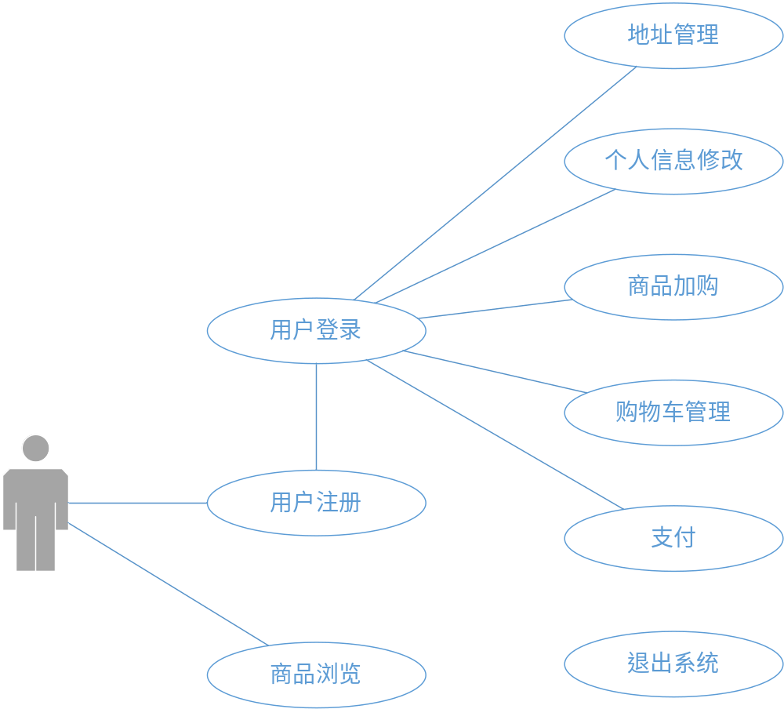图 4-1系统用例图

从上图可知系统有三个用例：游客，普通用户和系统管理员。系统管理员具有所有权限，普通用户拥有用户关注，游记发布，游记评论，游记查看和游记筛选的权限，游客只拥有游记查看和游记筛选的权限。

      - 系统功能模块图

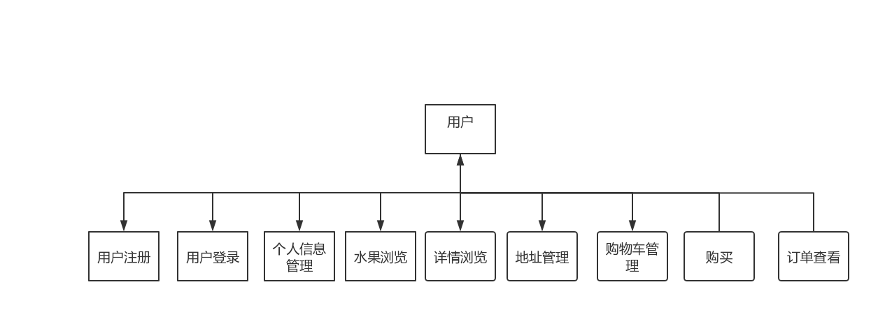
图 4-2系统功能模块图

从上图中可以清楚的看到系统的九个功能模块。

业务逻辑层设计

用户注册
用例名称：用户注册
主要参与者：没有账号的用户
使用频率：高
前提条件：没有注册。
事件流：
- 用户注册该系统，用例开始。
- 输入注册手机号（必填）。
- 输入密码（必填）
- 再次输入密码（必填）
异常：
- 用户名为空，提示请输入正确的用户名。
- 邮箱地址为空，提示请输入您的邮箱地址。
- 手机号码为空，提示请输入电话号码。
- 密码为空，提示密码不可为空。
- 确认密码为空，提示密码不可为空。
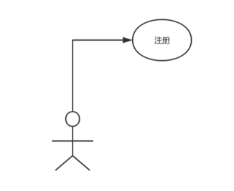
图 4-3用例图-用户注册
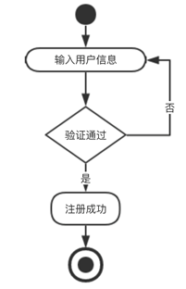
图 4-4活动图-用户注册

用户登录
用例名称：登录
主要参与者：所有用户
使用频率：高
前提条件：有用户名和正确的密码。
事件流：
- 用户登录到该系统后，用例开始。
- 输入正确的用户名。
- 输入正确的密码。
- 系统通过验证以后，跳转到首页，用例结束。
异常：
- 用户不存在，系统提示用户不存在。
- 密码错误，提示密码输入错误请重新输入。
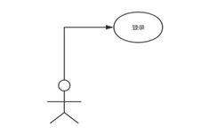
图 4-5用例图-用户登录

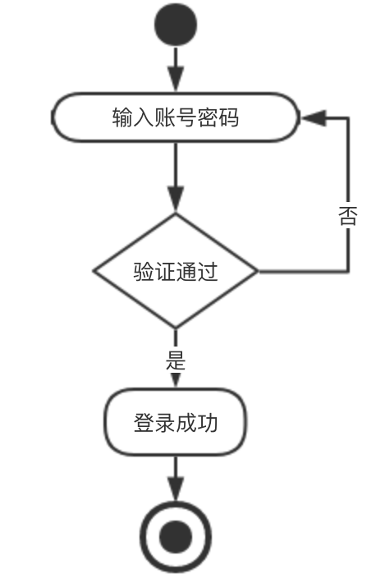
图 4-6活动图-用户登录

游记管理
      - 发布游记
用例名称：发布游记
主要参与者：登录的用户
使用频率：中等
前提条件：用户登录有权限。
事件流：
- 用户在富文本编辑器中编辑游记。
- 系统提示发布成功与否。
异常：当该游记标题与数据库中一致时，提示标题一致。
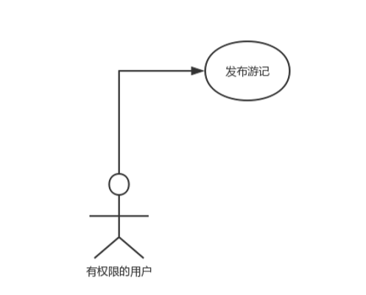
图 4-7用例图-发布游记

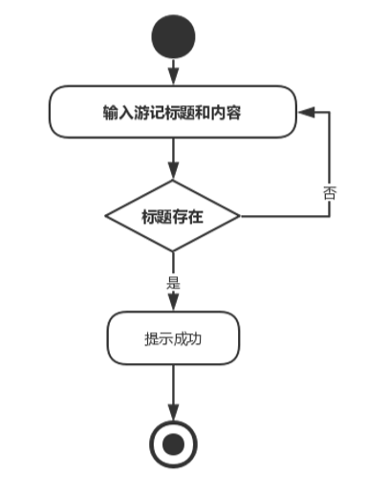
图 4-8活动图-发布游记
      - 查找游记
用例名称：查找游记
主要参与者：所有用户
使用频率：高
前提条件：无
事件流：
- 用户输入如下信息：
- 游记标题关键字。
- 游记标签。
- 系统去数据库中先匹配标签再匹配关键字模糊查询。
- 查询成功。
异常：当关键字含有特殊符号时，查询失败。
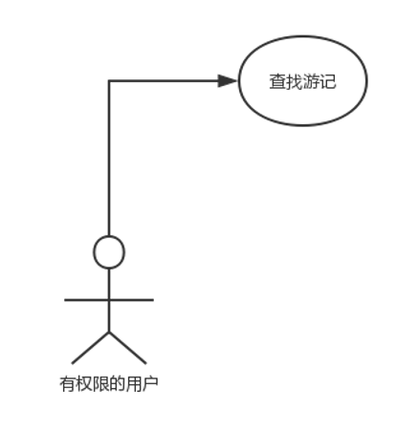
图 4-9用例图-查找游记
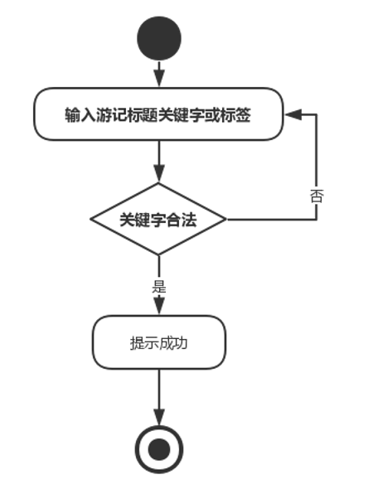
图 4-10活动图-查找游记
      - 修改游记
用例名称：修改游记内容
主要参与者：有权限的用户
使用频率：中
前提条件：用户有权限。
事件流：
- 用户根据条件查询出结果。
- 选取其中一篇进行编辑。
- 编辑完成后保存。
- 系统提示修改成功或修改失败。
异常：当用户权限不足的时候提示修改失败
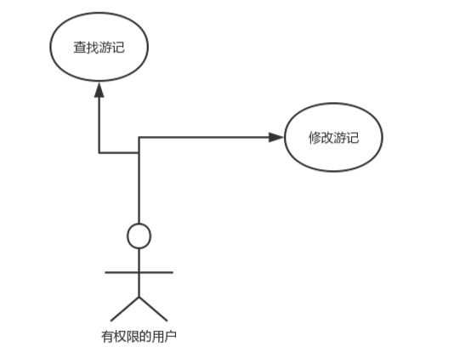
图 4-11用例图-修改游记内容

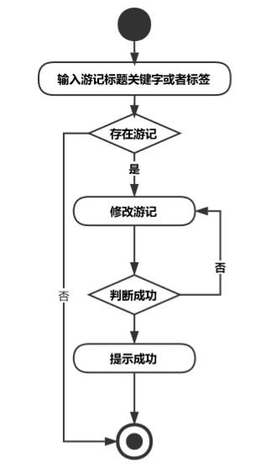

图 4-12 活动图-修改游记内容

      - 删除游记
用例名称：删除游记
主要参与者：有权限的用户
使用频率：低
前提条件：用户有删除游记的权限。
事件流：
- 有权限的用户筛选出游记。
- 点击删除按钮删除该游记。
- 系统提示修改成功或修改失败。
异常：当游记已经被删除但是改用户尚未刷新时，提示错误。
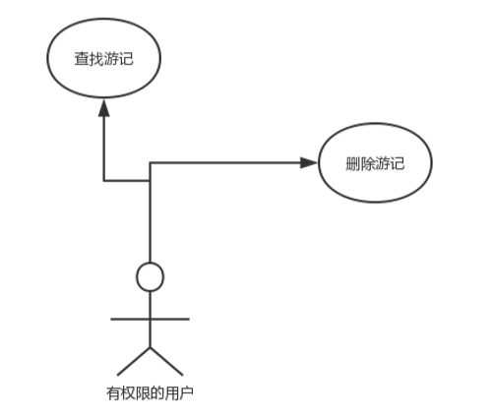
图 4-13用例图-删除游记

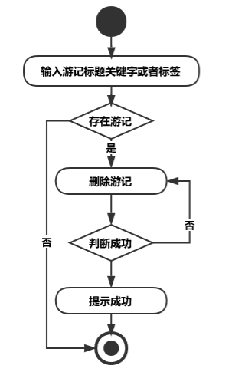
图 4-14活动图-删除游记

数据库层设计
数据库是软件存储数据的地方，在本产品个人游记系统中有非常重要的地位，数据库的设计好坏将直接影响平台中各种操作的效率。
数据库相当于后台的重要管理员角色，为平台提供数据支撑，数据库在一个系统中占据着一个非常重要的位置，数据库结构设计的好坏会直接影响到用户体验和系统的运行效率。合理的数据库结构可以提高数据存储的效率，保持系统数据的一致性和完整性[14]。
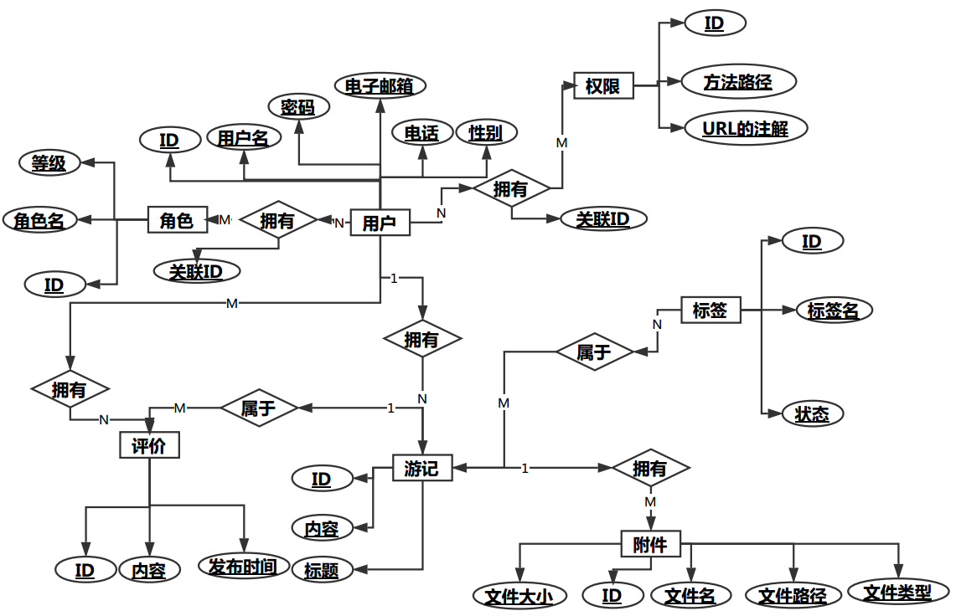
图 4-15 ER图
本个人游记系统共涉及11张表。
表1 users（用户表）
字段名称 | 数据类型 | 长度 | 允许null值 | 备注
Id | Varchar | 32 | NOT NULL | 用户ID，主键
UserName | Varchar | 255 | NULL | 用户名
PassWord | Varchar | 255 | NULL | 密码
Email | Varchar | 255 | NULL | 电子邮箱
Sex | Tinyint | 4 | NULL | 用户性别，0男，1女
Telphone | Varchar | 100 | NULL | 电话
State | Tinyint | 4 | NULL | 用户状态,0启用，非0不启用
CreateId | Varchar | 32 | NULL | 创建者ID
表1 users（用户表）
字段名称 | 数据类型 | 长度 | 允许null值 | 备注
CreateTime | DATETIME | 0 | NULL | 创建时间
UpdateId | Varchar | 32 | NULL | 更新者Id
UpdateTime | DATETIME | 0 | NULL | 更新时间

表2 user_role（用户角色表）
字段名称 | 数据类型 | 长度 | 允许nul值 | 备注
Id | Varchar | 32 | NOT NULL | 用户角色表ID主键，随机生成
 | Varchar | 32 | NOT NULL | 角色表ID
 | Varchar | 32 | NOT NULL | 用户表ID

表3 role（角色表）
字段名称 | 数据类型 | 长度 | 允许null值 | 备注
Id | Varchar | 32 | NOT NULL | 类型ID  主键，随机生成
name | Varchar | 255 | NULL | 角色名
Level | Int | 16 | NULL | 等级
State | Tinyint | 4 | NULL | 状态,0启用，非0不启用
CreateId | Varchar | 32 | NULL | 创建者ID
CreateTime | DATETIME | 0 | NULL | 创建时间
UpdateId | Varchar | 32 | NULL | 更新者Id
UpdateTime | DATETIME | 0 | NULL | 更新时间

表4 permission（权限表）
字段名称 | 数据类型 | 长度 | 允许null值 | 备注
Id | Varchar | 32 | NOT NULL | 权限ID，主键
Url | Varchar | 255 | NULL | 方法路径
Name | Varchar | 255 | NULL | 给url的注解
State | Tinyint | 4 | NULL | 状态,0启用，非0不启用
CreateId | Varchar | 32 | NULL | 创建者ID
CreateTime | DATETIME | 0 | NULL | 创建时间
UpdateId | Varchar | 32 | NULL | 更新者Id
表4 permission（权限表）
字段名称 | 数据类型 | 长度 | 允许null值 | 备注
UpdateTime | DATETIME | 0 | NULL | 更新时间

表5 role_permission（角色权限表）
字段名称 | 数据类型 | 长度 | 允许null值 | 备注
ID | Varchar | 32 | NOT NULL | 角色权限表ID，  主键，随机生成
Role_Id | Varchar | 32 | NOT NULL | 角色ID
Permission_Id | Varchar | 32 | NOT NULL | 权限ID

表6 attachment（附件表）
字段名称 | 数据类型 | 长度 | 允许null值 | 备注
Id | Varchar | 32 | NOT NULL | 附件表ID，  主键，随机生成
Pid | Varchar | 32 | NULL | 父亲节点ID
FileName | Varchar | 255 | NULL | 文件名
FileSize | Varchar | 255 | NULL | 文件大小（kb）
Type | TinyInt | 4 | NULL | 类型
Url | Varchar | 1024 | NULL | 文件路径
Suffix | Varchar | 100 | NULL | 文件后缀
Remark | Text | 0 | NULL | 备注
State | Tinyint | 4 | NULL | 用户状态,0启用，非0不启用
CreateId | Varchar | 32 | NULL | 创建者ID
CreateTime | DATETIME | 0 | NULL | 创建时间
UpdateId | Varchar | 32 | NULL | 更新者Id
UpdateTime | DATETIME | 0 | NULL | 更新时间

表7 travels（游记表）
字段名称 | 数据类型 | 长度 | 允许null值 | 备注
Id | Varchar | 32 | NOT NULL | 游记ID，主键
Title | Varchar | 255 | NULL | 游记标题
TagIds | Text | 0 | NULL | 标签集合
表7 travels（游记表）
字段名称 | 数据类型 | 长度 | 允许null值 | 备注
Content | Text | 0 | NULL | 游记内容
State | Tinyint | 4 | NULL | 用户状态,0启用，非0不启用
CreateId | Varchar | 32 | NULL | 创建者ID
CreateTime | DATETIME | 0 | NULL | 创建时间
UpdateId | Varchar | 32 | NULL | 更新者Id
UpdateTime | DATETIME | 0 | NULL | 更新时间

表8 tag（标签表）
字段名称 | 数据类型 | 长度 | 允许null值 | 备注
Id | Varchar | 32 | NOT NULL | 标签ID  主键，随机生成
Tagname | Varchar | 255 | NULL | 标签名
State | Tinyint | 4 | NULL | 用户状态,0启用，非0不启用
CreateId | Varchar | 32 | NULL | 创建者ID
CreateTime | DATETIME | 0 | NULL | 创建时间
UpdateId | Varchar | 32 | NULL | 更新者Id
UpdateTime | DATETIME | 0 | NULL | 更新时间

表9 evaluate（评价表）
字段名称 | 数据类型 | 长度 | 允许null值 | 备注
Id | Varchar | 32 | NOT NULL | 评价表ID，主键
Pid | Varchar | 32 | NOT NULL | 游记ID
Userid | Varchar | 32 | NOT NULL | 用户ID
Cuserid | Varchar | 32 | NULL | 用户ID
Content | Text | 0 | NULL | 评价内容
State | Tinyint | 4 | NULL | 用户状态,0启用，非0不启用
CreateId | Varchar | 32 | NULL | 创建者ID
CreateTime | DATETIME | 0 | NULL | 创建时间
UpdateId | Varchar | 32 | NULL | 更新者Id
表9 evaluate（评价表）
字段名称 | 数据类型 | 长度 | 允许null值 | 备注
UpdateTime | DATETIME | 0 | NULL | 更新时间

表10 follow（关注表）
字段名称 | 数据类型 | 长度 | 允许null值 | 备注
Id | Varchar | 32 | NOT NULL | 关注表ID主键
Guserid | Varchar | 32 | NOT NULL | 关注者ID
Buserid | Varchar | 32 | NOT NULL | 被关注者ID
IsSend | Tinyint | 4 | NULL | 是否推送，0：推送  1：不推送
State | Tinyint | 4 | NULL | 用户状态,0启用，非0不启用
CreateId | Varchar | 32 | NULL | 创建者ID
CreateTime | DATETIME | 0 | NULL | 创建时间
UpdateId | Varchar | 32 | NULL | 更新者Id
UpdateTime | DATETIME | 0 | NULL | 更新时间

表11 Email（邮件表）
字段名称 | 数据类型 | 长度 | 允许null值 | 备注
Id | Varchar | 32 | NOT NULL | 邮件ID
SenderEmailAddrs | Varchar | 255 | NULL | 发件人邮箱地址
ReceiverEmailaddres | Varchar | 255 | NULL | 收件人邮箱地址
Subject | Varchar | 1024 | NULL | 主题
Content | Text | 0 | NULL | 邮件内容
Tstate | Tinyint | 4 | NULL | 用户状态,0未发出，1：发出
CreateId | Varchar | 32 | NULL | 创建者ID
CreateTime | DATETIME | 0 | NULL | 创建时间
UpdateId | Varchar | 32 | NULL | 更新者Id
UpdateTime | DATETIME | 0 | NULL | 更新时间

- 系统主要模块的实现

注册模块的实现

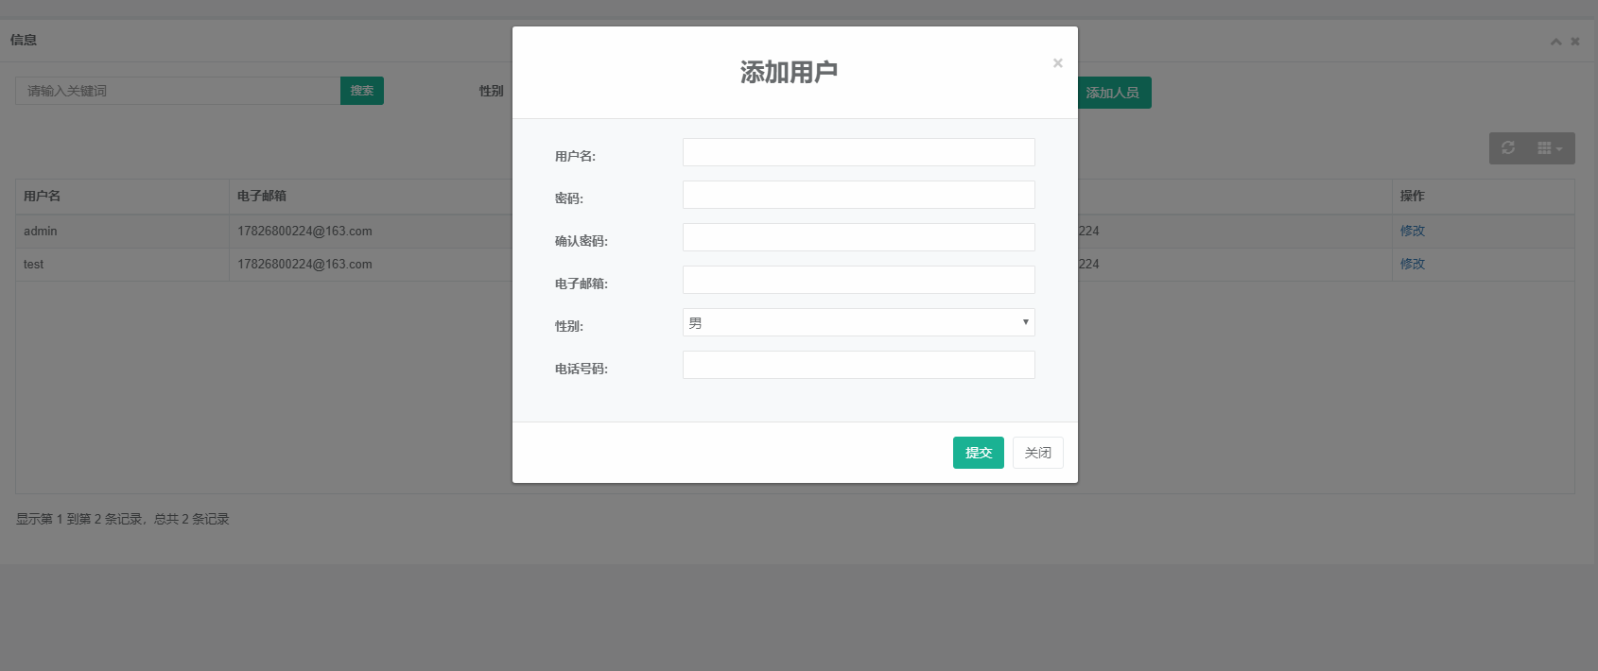
界面设计
图 5-1用户注册界面

游客未登录的时候，想要操作登录后的动作，必须先登录或者注册，超级管理员新建用户。

核心代码实现

@Override
@Transactional //进行事物处理
public int insertUser(User user) {
String userid=UuidUtil.get32UUID();
user.setId(userid);
user.setCreateTime(new Date());
try {
int i=userDao.insertUser(user);//插入用户信息到用户表
if(i>0){
User_Role ur = new User_Role();
ur.setId(UuidUtil.get32UUID());
ur.setUser_id(userid);
ur.setRole_id("1");
user_roleService.insertUser_Role(ur);//插入用户角色管理信息到用户角色表
}else{
throw new RuntimeException();
}
}catch (Exception e){
e.printStackTrace();
throw new RuntimeException();
}
return 0;
}
表 5-1用户注册核心代码

登录模块的实现

界面设计
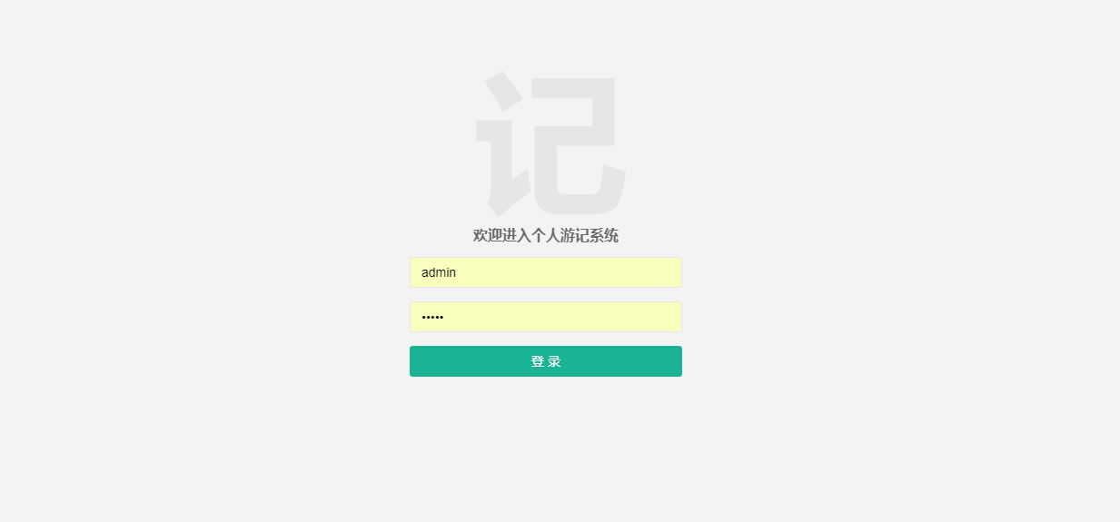
图 5-2用户登录界面

游客未登录的时候，想要操作登录后的动作，会弹出登录界面让用户登录，登录后才能进行下一步操作。

核心代码实现
/**
* 进行登录操作
* @param user
* @return
*/
@RequestMapping(value = "login",method = RequestMethod.POST)
public String login(User user){
Subject subject= SecurityUtils.getSubject();//初始化shiro 的Subject
if(user.getUsername()==null ||user.getUsername().isEmpty()||user.getPassword()==null || user.getPassword().isEmpty()){//判断用户名密码是否为空
return "redirect:/login";//为空跳转到登录界面
}
//进行MD5加盐加密处理密码
user.setPassword(MD5Util.md5(String.valueOf(user.getPassword()), Const.salt));
//将用户名和加密过的密码存入shiro的UsernamePasswordToken中
UsernamePasswordToken usernamePasswordToken= new UsernamePasswordToken(user.getUsername(),user.getPassword());
try {
subject.login(usernamePasswordToken); //通过自定义Realm判断token是否通过
return "redirect:/home/index";
}catch (AuthenticationException e){
return "redirect:/login";
}
}
表 5-1用户登录核心代码
用户登录主要继承了Apache Shiro来进行session和权限的一系列管理。

用户管理模块实现

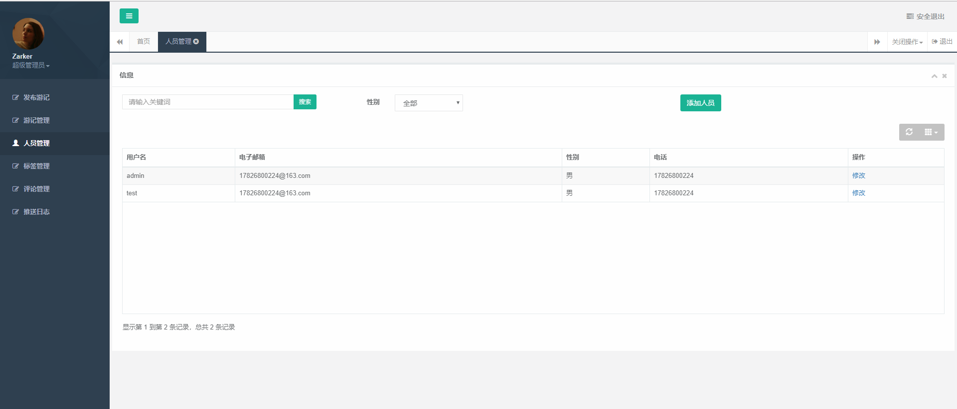
界面设计

图 5-3用户管理界面
平台管理员在此管理用户信息。

核心代码实现
/**
*
* @param keyword
* @param page
* @return
*/
@RequestMapping(value = "/findUserToPage", method = RequestMethod.POST)
@ResponseBody
public Map<String, Object> findUserToPage(
@RequestParam(value = "keyword", required = true) String keyword, int sex, Page page) {
Map<String, Object> map = new HashMap<String, Object>();
User user = new User();
user.setSex(sex);
user.setUsername(keyword);
if (user.getUsername() != null && !user.getUsername().isEmpty()) {
user.setUsername("%" + user.getUsername() + "%");
}
//计算limit的起始row
page.setBefore((page.getPage() - 1) * page.getSize());
map.put("rows", userService.findUsersbyParamToPage(page, user));//数据
map.put("total", userService.findUsersbyParamToPageCount(user));//页数
return map;
}
表 5-2用户管理查询核心代码

代码主要实现了适配bootstrap-table的分页查询用户操作。

标签管理模块实现

界面设计
图 5-4标签管理界面
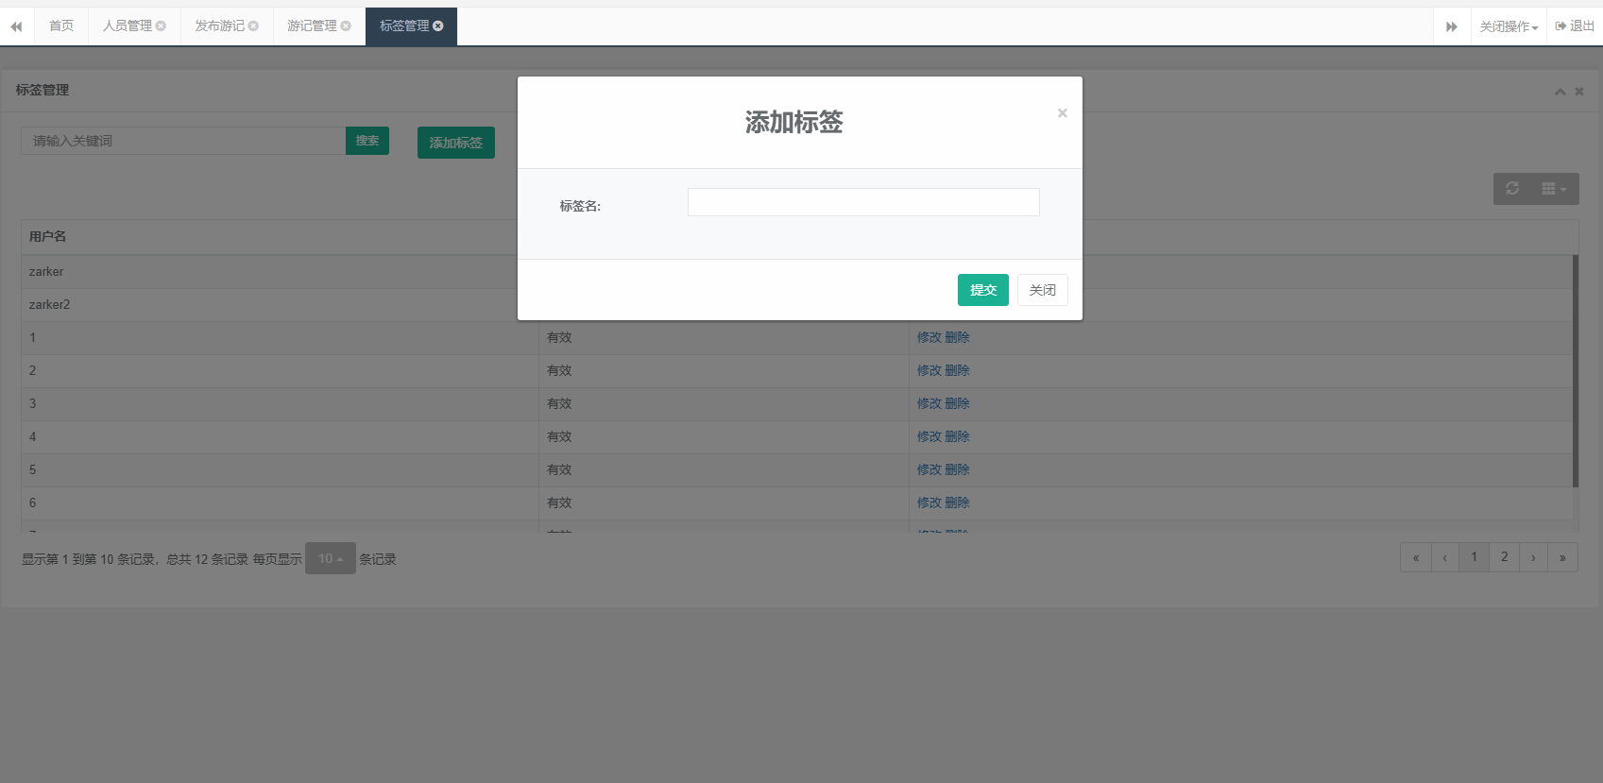

平台管理员在后台为游记添加标签。

核心代码实现
@RequestMapping(value = "findTagsToPage", method = RequestMethod.POST)
@ResponseBody
public Map<String, Object> findTagsToPage(
@RequestParam(value = "keyword", required = true) String keyword, Page page) {
Map<String, Object> map = new HashMap<String, Object>();
try {
Tag tag = new Tag();
tag.setTagName(keyword);
if (tag.getTagName() != null && !tag.getTagName().isEmpty()) {
tag.setTagName("%" + tag.getTagName() + "%");
}
//计算limit的起始row
page.setBefore((page.getPage() - 1) * page.getSize());
map.put("rows", tagService.findTagsbyParamToPage(page, tag));//数据
map.put("total", tagService.findTagsbyParamToPageCount(tag));//页数
}catch (Exception e){
e.printStackTrace();
}
return map;
}
表 5-3标签管理核心代码

代码主要实现了适配bootstrap-table的分页查询标签操作。

游记发布模块的实现

界面设计
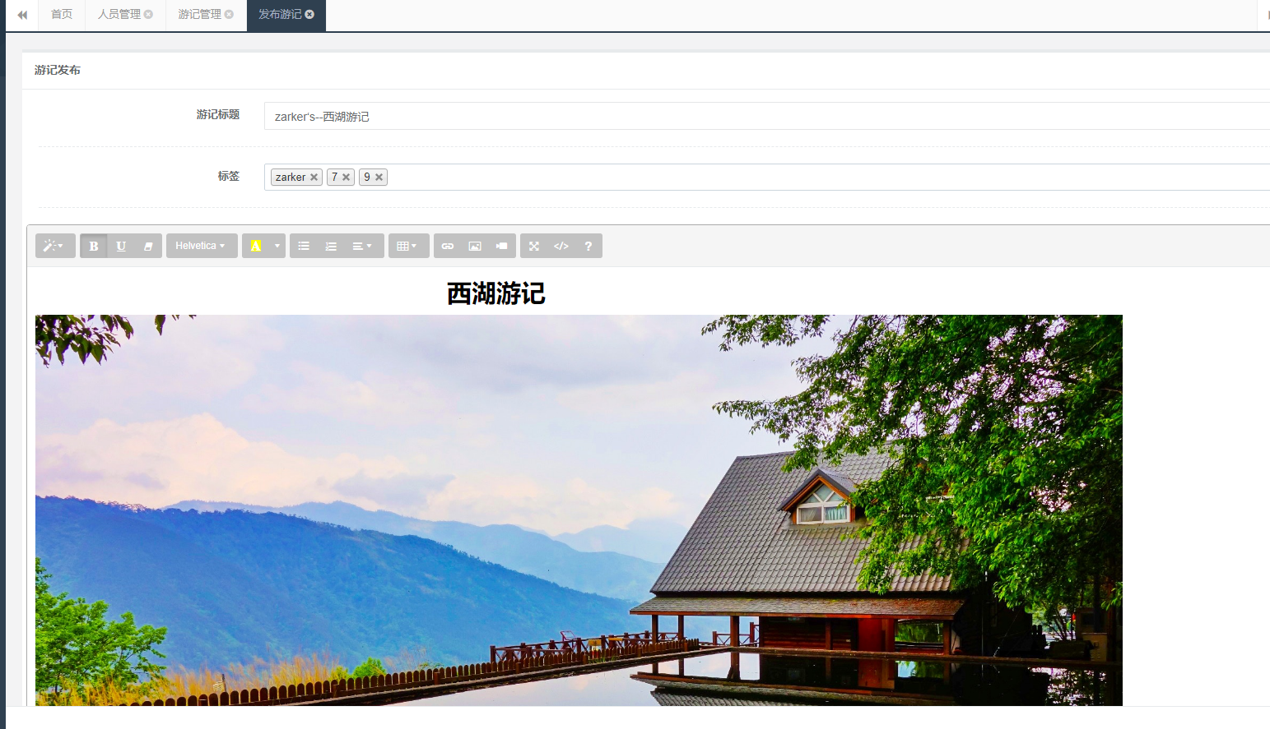
图 5-5游记发布界面

用户登录后可以在发布页面的富文本编辑器里发布游记。

核心代码实现
@RequestMapping(value = "insertTravels",method = RequestMethod.POST)
@ResponseBody
public Map<String,Object> insertTravels(Travels travels){
Subject subject = SecurityUtils.getSubject();
User user =(User) subject.getPrincipal();
try{
travels.setCreateTime(new Date());
travels.setCreateId(user.getId());
//调用service的方法插入游记
travelService.insertTravel(travels);
return returnMap(0,"插入成功",UuidUtil.get32UUID());
}catch (Exception e){
e.printStackTrace();
return returnMap(1,"插入失败，服务器报错",null);
}

}

表 5-4游记发布核心代码
- 系统测试

测试目的
系统测试是将计算机的软硬件，外设和网络等要素合在一起进行各种管理系统的测试，主要目的是与系统的需求进行比较，发现系统的发展与用户需求矛盾或者有错误，提出了更加完善可靠的解决方案。它的任务是尽可能地检查程序中的错误和错误，以提高软件系统的可行性和确定性。

具体测试
测试块目前主要为功能测试、性能测试以及安全测试、登录是否正常、游记发布是否正常、游记展示页面在不同浏览器下的渲染效果是否正常、评论是否可以正常评论、关注的用户新发布的游记是否可以推送、数据库是否存在乱码问题等等。
- 登录是否正常。测试登录模块，输入用户名密码以保证用户能正常登录。
- 游记发布是否正常。测试游记发布模块，输入游记标题和选择标签，然后在富文本编辑器中编辑游记是否可以发布。
- 游记展示页面在不同浏览器下的渲染效果是否正常。本块测试主要检测前端页面和不同浏览器的兼容性，确保在不同浏览器上前端UI效果一致，前端效果在开发过程中就不断进行调试调优，基本达到要求。浏览器兼容问题较为繁琐，本系统测试了360、火狐、谷歌浏览器的兼容性。
- 评论是否可以正常评论。测试用户在不同游记下进行多次评论，查看评论能否正常显示。
- 关注的用户新发布的游记是否可以推送。测试通过关注一个用户，然后被关注的用户发布一篇游记，查看关注者的邮箱是否接受到邮件推送。
- 数据库是否存在乱码问题。测试的时候选取其中几个关键的功能点，输入一些中文字符，英文字符以及其他一些字符，在操作成功的情况下，查看数据库中的数据是否乱码。
- 总结及展望
本章主要是对个人游记系统的完成情况和存在的问题以及未来发展发现等几个方面进行总结。本系统的开发的初衷是为了提供一个优质的在线游记分享平台，记录美好瞬间，同时也方便他人。

总结
一分耕一分收获，为期5个月毕业设计终于结束了，这几个月来经历了一些困境把，在系统开发的初期，有些需求上的理解不是特别透彻，导致有个别模块进行了多次的开发，每次符合了这个模块另外一个模块又出现了问题，而且在模块性开发的时候，特别要注意需要降低耦合度，不能耦合度太高，这样不但开发效率低下，而且改动起来也特别麻烦。在调试的时候也遇到了许多麻烦，比如说通过模拟发送邮件有时候会出现不成功的情况，需要适配多种邮箱，在这方面踩的坑比较多，还有就是对富文本编辑器的使用，比之前更加灵活和熟练了，总之这几个月的毕业设计，对我的提升还是挺大的。
通过这次毕业设计，我也更加感受到程序需求分析的重要性，不要盲目自信，要更具实际情况做分析，一步一个脚印。作为一名对软件开发很有兴趣的大学生，以后面对的编程之路还很长，希望自己能越学心越静吧。

主要完成的工作
使用了SSM后台框架，bootstarp前端框架，jquery前端开发语言，本系统已完成基本的个人游记系统需求。
本系统主要采用B/S三层架构模式开发的，用SSM框架保证了网站的安全性和拓展性。功能上也实现了用户注册模块、用户登录模块、个人游记发布模块、个人游记筛选查看模块、游记分享模块、标签管理，用户关注和推送模块、用户权限管理等多个模块。本文已经从系统分析、实现过程进行了非常详细的描述。
该系统主要优点是内容优质，内容更新快，可分享性强。

展望
目前的个人游记系统所面临的问题仍然很多，相信随着不断改善，这个系统也可以变得很优秀。本系统虽然功能并不复杂，但非常具有代表性，需要经历软件开发的每一步，从分析需求开始，到完成整个系统，都是软件开发必不可少的。今后的开发也是如此，仔细对待开发过程的每一步，多看实事，了解最新技术，在开发和学习的过程中，更好的提升自己的开发能力，在开发过程多再多一些耐心，在遇到问题时，从多角度来寻找问题的解决方案，终会成为一名更加合格的程序员。

致谢
大学生活已经接近尾声，一晃四年，我从课上课外学到了很多东西，不管是学习上，还是生活上，还是工作上。
首先，我要感谢我的指导老师——葛瀛龙老师，从选题到定稿，都是在老师的悉心指导下完成的。葛老师在我做毕业设计遇到问题的时候给了我很多帮助和鼓励，他对工作一丝不苟的态度不仅在做毕业论文的过程中让我受益匪浅，而且在我以后的生活、工作和学习中也将具有长远的指导教育意义。在此，我向葛老师表示最真挚的谢意。
其次，我要感谢以前杭州电子科技大学信息学院领导和老师们，感谢你们对我在学习生活上的帮助，感谢你们让我经历美好的大学生活，那将是我今生最美的记忆。
最后，我要感谢一直在默默支持鼓励我的家人、朋友和同学。正因为有了你们的帮助和支持，我才得以顺利完成毕业设计。

参考文献
- 穷游网、蚂蜂窝等旅游社区前景如何？ -《互联网文档资源（http://www.360doc.com/content/14/0926/17/14106735_412546129.shtml）》-2017-1-22 23:44:39
- 21财经-《2016年国民旅游消费》
- 李天元.旅游学[M].北京：高等教育出版社 ，2002
- 甘枝茂,王耀峰.旅游资源与开发
- 周慧颖,吴建华.国内有关旅游接待地社会文化影响的研究述评
- 旅游学刊，2017
- 调度令管理系统开发与应用 梁高峰;-《电脑知识与技术》-2017-03-05
- Spring及其优点 - paincupid的专栏 - 博客频道 - CSDN.NET -《网络（http://blog.csdn.net）》-2017-5-11 1:24:05
- 基于SSM框架的客户管理系统设计与实现 刘昊;李民;-《软件导刊》-2017-07-21
- ASP博客网站设计-百度文库 -《互联网文档资源（http://wenku.baidu.c）》-2012-12-9 4:56:09
- 基于ASP.Net的仓库管理系统分析与设计 马宁-《云南大学硕士论文》-2012-10-01
- 基于MVC的学生管理信息系统的设计与实现 宋羽韬-《电子科技大学硕士论文》-2009-03-01
- 何慧琳-10109354-软件工程 何慧琳-《大学生论文联合比对库》-2014-05-27
- 王宜贵 软件工程[M] 北京：机械工业出版社，2002：20-79
- 浅谈mybatis优缺点 - 鹏霄万里展雄飞 - 博客频道 - CSDN.NET -《网络（http://blog.csdn.net）》-2013-11-30 19:30:00
- RFC2256: A Summary of the X.500(986) User Schaema for user with LADPv3[J/OL]
- 张孝祥. 深入Java Web开发内幕——核心基础[M]. 北京：电子工业出版社.2006
- Joshua Bloch. Effective Java[M]. Piscataway, N.J: IEEE Press
- 李安渝. Web Services技术与实现[M]. 北京：国防工业出版社，2003
- (美)阿诺德，Ken Arnold，等.Java程序设计语言[M].北京：人民邮电出版社，2006
- 孙卫琴，李洪成.Tomcat 与 Java Web 开发技术详解[M].电子工业出版社，2003.6:1-205
- 马芳. 一种网络数据采集的JAVA数据库系统管理开发研究[J]. 信息系统工程，2016,12:18.
- 苏冬娜，高俊涛. 基于计算机软件安全开发的JAVA编程语言研究[J]. 网络安全技术与应用，2017,01:48-49.
- Alice Woudhuysen. China internet: The long march toward e-commerce[J]. the economist intelligence unit. 2007.
- 孙一林，彭波.Java数据库编程实例[M]. 清华大学出版社，2002.8:30-210
- 耿祥义,张跃平.JAVA实用教程[M]. 清华大学出版社，2003.5.1:1-354
- 孙涌.现代软件工程[M].北京希望电子出版社，2003.8:1-246
- 萨师煊，王珊.数据库系统概论[M].高等教育出版社，2002.2:3－460
- Brown.JAVA编程指南（第二版）[M]. 电子工业出版社，2003.3:1-268
- 清宏计算机工作室.JAVA编程技巧[M]. 机械工业出版社，2004.5:1-410
- 朱红,司光亚.JAVA Web编程指南[M].电子工业出版社，2001.9:34-307
- 赛奎春.JAVA工程应用与项目实践[M]. 机械工业出版社，2002.8:23-294

